

Plan de Pruebas

Proyecto: Sistema de Bonos Salariales

Versión: 1.1

Historia de revisiones

Versión | Autor(es) | Descripción | Fecha
1.0 | Karine Ramos | Creación del documento | Feb 2021
1.1 | Karine Ramos | Identificación de un nuevo riesgo | Feb 2021


https://youtu.be/0anZpU5W0Z8

En este video te explicamos paso a paso cada uno de los elementos incluidos en este Plan de Pruebas.

Índice
1 Introducción
1.1 Alcance
1.2 Referencias
1.3 Glosario
2 Contexto de las Pruebas
2.1 Proyecto / Subprocesos de Prueba
2.2 Elementos de Prueba
2.3 Alcance de la Prueba
2.4 Suposiciones y Restricciones
2.5 Partes Interesadas
3 Comunicación de las Pruebas
4 Registro de Riesgos
5 Estrategia de Prueba
5.1 Subprocesos de prueba
5.2 Entregables de Prueba
5.3 Técnicas de diseño de Prueba
5.4 Criterio de Finalización y Prueba
5.5 Métricas
5.6 Requisitos del entorno de Pruebas
5.6.1 Ambiente de pruebas
5.6.2 Herramientas de Pruebas
5.7 Re-testing y regresión de las Pruebas
5.8 Criterios de Suspensión y Reanudación
5.8.1 Criterios de suspensión
5.8.1 Criterio de reanudación
5.9 Desviaciones de la Estrategia de Prueba Organizacional
6 Actividades y Estimados de Prueba
7 Personal
7.1 Roles, Actividades y Responsabilidades
7.2 Necesidades de Contratación
7.3 Necesidades de Entrenamiento
8 Cronograma

1 Introducción

1.1 Alcance
El propósito de este documento es proporcionar la información y el marco requerido para planificar y desarrollar las actividades del proceso de pruebas del Sistema de Bonos Salariales.

1.2 Referencias
- Especificación de Requisitos del Proyecto
- ISO 29119

1.3 Glosario
En este documento se utilizan los siguientes términos abreviados:
- UAT: Pruebas de Aceptación del Usuario (del inglés User Acceptance Test)

2 Contexto de las Pruebas

2.1 Proyecto / Subprocesos de Prueba
El sistema de Bonos Salariales consta de los siguientes módulos:

- Bono Trimestral

- Bono Anual

A continuación se muestran los módulos que se relacionan con las nuevas funcionalidades:
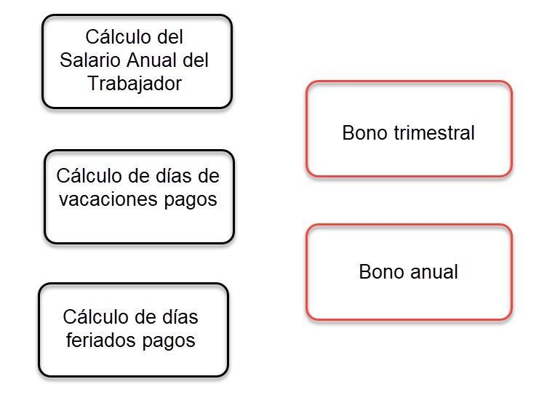

2.2 Elementos de Prueba
Se realizarán pruebas a los siguientes elementos:
- Módulo Bono trimestral
- Módulo Bono anual
- Se realizarán pruebas de regresión a los módulos “Cálculo del Salario Anual del Trabajador”, “Cálculo de días de vacaciones pagos” y “Cálculo de días feriados pagos”.

2.3 Alcance de la Prueba
El sistema compuesto por los módulos mencionados en el acápite 2.2
Los factores de la calidad no funcionales como el rendimiento, la seguridad informática y la usabilidad no se probarán en este proyecto de prueba, estas pruebas se externalizarán (outsourcing) a otra empresa.
La empresa de outsourcing responsable de esas pruebas creará un Plan de Pruebas por separado para estos tipos de pruebas.

2.4 Suposiciones y Restricciones
Suposiciones:
- El ambiente de pruebas será un clon del ambiente de producción de forma que puedan calcularse los nuevos bonos salariales basados en datos reales.
Restricciones:
- Las reuniones o talleres que requieran la participación completa del equipo se realizarán antes de las 3.00pm debido a la geo-localización remota de parte del equipo. (2 de los miembros del equipo tienen otro uso horario).

2.5 Partes Interesadas

Cliente | Aprobación del Plan de Pruebas, el Cronograma de las Pruebas y los entregables.  Realización de las pruebas de aceptación (UAT).  Las UAT comenzarán con la versión Beta del producto.
Gerencia de la empresa | Revisión y aprobación del Plan de Pruebas y del Cronograma de Pruebas.

3 Comunicación de las Pruebas
Los detalles acerca de las responsabilidades de los clientes y miembros del equipo se detallan en este acápite.
Se describe el proceso para las comunicaciones internas, externas, el protocolo de comunicación y la resolución de conflictos.
A continuación se identifican los principales puntos de comunicación:

Punto de Comunicación | Propósito | Frecuencia | Medios | Responsable | Audiencia
Reunión de inicio | Inicio | Una vez | Reunión | Líder de Proyecto/ QA Manager | Equipo
Reuniones internas | Estado | Semanal | Reunión | Líder de Proyecto/ QA Manager | Equipo interno
Reportes de Estado | Estado | Semanal | Documento vía email | Líder de Proyecto/ QA Manager | Equipo
Reporte de Hitos | Alcance | Como sea apropiado | Documento vía email | Líder de Proyecto/ QA Manager | Equipo

4 Registro de Riesgos
En la siguiente tabla se identifican los riesgos del proyecto, así como se determina la severidad de cada uno de los riesgos multiplicando el impacto por la probabilidad de ocurrencia.
El impacto y la probabilidad se determinan teniendo en cuenta una escala de 1 al 5, donde 5 es el más alto.

No | Riesgos | Probabilidad  (1-5) | Impacto  (1-5) | Severidad  (Prob*Impct) | Plan de Mitigación
1 | Retrasos en la implementación de las funcionalidades. | 2 | 5 | 10 | Evaluar el avance del desarrollo de las funcionalidades y re-planificar acorde al avance de ser necesario.
2

5 Estrategia de Prueba
[Describe el enfoque de las pruebas para el proyecto de prueba o subproceso de prueba específico.]

5.1 Subprocesos de prueba
Las pruebas para el Sistema de Bonos Salariales incluirán los siguientes subprocesos de prueba:
- Pruebas de componentes.
- Pruebas de integración.
- Pruebas de sistema.

5.2 Entregables de Prueba
Para cada subproceso de pruebas se debe generar la siguiente documentación:
- Plan de pruebas del subproceso de prueba;
- Especificación de Casos de Pruebas
- Informes de Estado de las Pruebas.
- Informe de Finalización del subproceso de prueba.

5.3 Técnicas de diseño de Prueba
En este acápite se identifican las técnicas que se utilizarán para el diseño de las pruebas.
- Pruebas de Casos de Uso
- Particiones de Equivalencia y Análisis de Valores Límites.
- Pruebas Exploratorias

5.4 Criterio de Finalización y Prueba
Las pruebas deben alcanzar una cobertura de requisitos del 80% y todos los procedimientos de pruebas deben ejecutarse sin fallas de gravedad 1 (alta).

5.5 Métricas
Las siguientes métricas se recogerán durante el transcurso de la ejecución de las pruebas:
- Número de casos de prueba ejecutados.
- Número de incidentes por categoría.
- Número de casos de prueba re-ejecutados.
- Número de incidentes resueltos por categoría.

5.6 Requisitos del entorno de Pruebas

5.6.1 Ambiente de pruebas

Navegadores | Chrome, Mozilla Firefox
Sistemas Operativos | Windows

5.6.2 Herramientas de Pruebas

Herramienta | Función
Test Link | Gestión de las pruebas
Selenium WebDriver | API para automatizar sistemas Web
JUnit testing framework | Ejecución y Reporte de las pruebas automatizadas

5.7 Re-testing y regresión de las Pruebas
Se deben realizar las pruebas de confirmación (re-testing) y regresión necesarias para cumplir con los criterios de finalización.
Se estima que se realizarán al menos 3 ciclos de pruebas, el último ciclo incluirá una prueba de regresión completa.

5.8 Criterios de Suspensión y Reanudación

5.8.1 Criterios de suspensión
- La solución no cumpla con las funcionalidades especificadas en el documento de Especificación de Requisitos del Proyecto.
- Una de las características principales contenga un error que impida probar áreas críticas del sistema.
- El entorno de pruebas no sea estable y/o no retorne resultados confiables.

5.8.1 Criterio de reanudación
Llegar a un acuerdo entre las partes para reanudar las pruebas o que se hayan solucionado los defectos/problemas encontrados.

5.9 Desviaciones de la Estrategia de Prueba Organizacional

La Estrategia de Prueba Organizacional requiere una cobertura de requisitos del 100%, pero para esta prueba se ha reducido al 80% porque hay relativamente pocos riesgos y se planea que las pruebas de componente sean minuciosas.

6 Actividades y Estimados de Prueba
Las pruebas se dividirán en las siguientes actividades principales:

- Definición de una estructura general de las pruebas por conjuntos de casos de uso a probar.
- Especificación detallada de los casos de pruebas.
- Establecimiento del entorno de pruebas.
- Primer ciclo de ejecución de las pruebas.
- Segundo ciclo de ejecución de las pruebas (re-test y regresión del primer ciclo).
- Tercer ciclo ejecución de las pruebas (re-test y regresión del segundo ciclo y pruebas a elementos pendientes del primer ciclo).
- Informe de reporte de estado de las pruebas semanal.
- Informe de finalización de las pruebas.

Las actividades detalladas de las pruebas y sus estimaciones se pueden encontrar en la herramienta de gestión de pruebas del proyecto.

7 Personal

7.1 Roles, Actividades y Responsabilidades
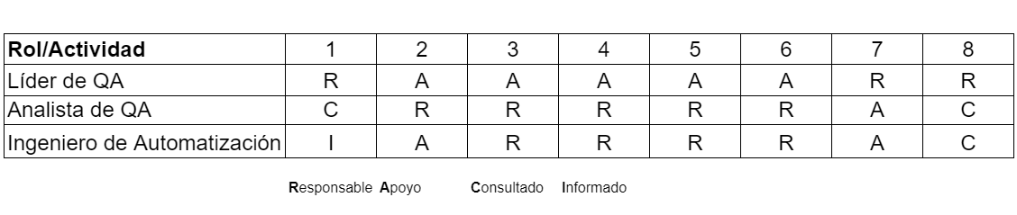
La matriz RACI (Responsible-Accountable-Consulted-Informed) a continuación ilustra qué rol está involucrado en qué actividad (es) y cuál es el nivel de participación.

Los números de las actividades se refieren a la lista de actividades anterior.

7.2 Necesidades de Contratación
Se necesita contratar al menos 2 Analistas de Calidad para completar el cronograma en el tiempo esperado.

7.3 Necesidades de Entrenamiento
Se necesita una introducción al sistema para los que van a ejecutar las pruebas. Se estima que esta actividad puede tomar 1 hora.

8 Cronograma
El cronograma general de las pruebas se muestra a continuación.
El cronograma con las actividades detalladas de las pruebas se pueden encontrar en la herramienta de gestión de pruebas del proyecto.
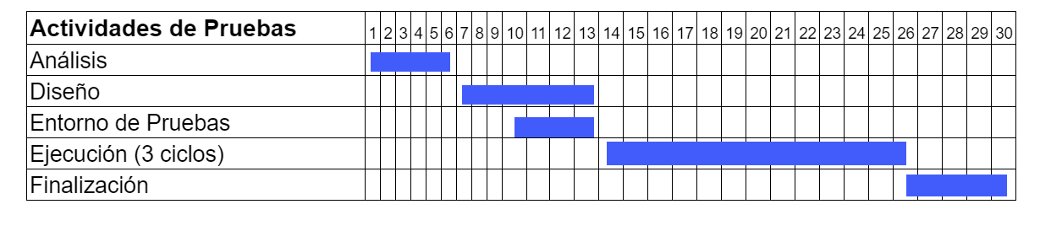


Te invitamos a visitar nuestra Lista de Videos sobre Documentación de Testing:

https://www.youtube.com/watch?v=laawNIdX9js&list=PLWkxwEHYPPt0SNGj4h-FCMm5VZYCYhPT9

Si te interesa aprender Automatización, aquí te dejamos esta lista con videos paso a paso:

https://www.youtube.com/watch?v=R_hh3jAqn8M&list=PLWkxwEHYPPt1PU5TSvdvhMaGVcytMkjHW

En estos videos te enseñamos cómo hacer Pruebas de Rendimiento con JMeter desde cero.
https://www.youtube.com/watch?v=E2zwM8s7thY&list=PLWkxwEHYPPt2pHcsxG7MSmgt5Z5NlBq39

Si entre tus objetivos está la Certificación de ISTQB aquí va una lista con información súper valiosa:

https://www.youtube.com/watch?v=ZSPGqmd-wHc&list=PLWkxwEHYPPt27zeS4757RDUEx-x5e8CwJ

Aquí te comento, cuáles son mis libros favoritos de Testing !

https://www.youtube.com/watch?v=sFOLlbEJ6yg&list=PLWkxwEHYPPt144CIy7_CR-HsSyR9sc2bk

Tips para Avanzar en el Testing de SW !
https://www.youtube.com/watch?v=extkVKTChzE&list=PLWkxwEHYPPt0_rjzNjgoD0DEw2btbgSpv

